 | Министерство образования и молодежной политики Свердловской области  ЧАСТНОЕ УЧРЕЖДЕНИЕ ДОПОЛНИТЕЛЬНОГО ОБРАЗОВАНИЯ РЕГИОНАЛЬНЫЙ ЦЕНТР "ТАЙМ ТУ СТАДИ (ВРЕМЯ УЧИТЬСЯ)"  (ЧУДО Региональный центр «Тайм ту стади»)

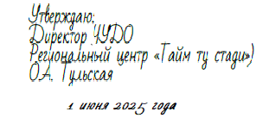 | Утверждаю:  Директор ЧУДО Региональный центр «Тайм ту стади»)  О.А. Тульская

Информация о численности обучающихся
за 2025/2026 учебный год

№ п/п | Источник финансирования договоров на образовательную деятельность | Количество договоров/ обучающихся
1 | за счет бюджетных ассигнований бюджетов субъектов Российской Федерации | 0
2 | за счет бюджетных ассигнований бюджетов субъектов Российской Федерации (иностранные граждане) | 0
3 | за счет средств физического и (или) юридического лица | Данная информация является коммерческой тайной
4 | за счет средств физического и (или) юридического лица (иностранные граждане) | Данная информация является коммерческой тайной
 | Общая численность обучающихся | Данная информация является коммерческой тайной

